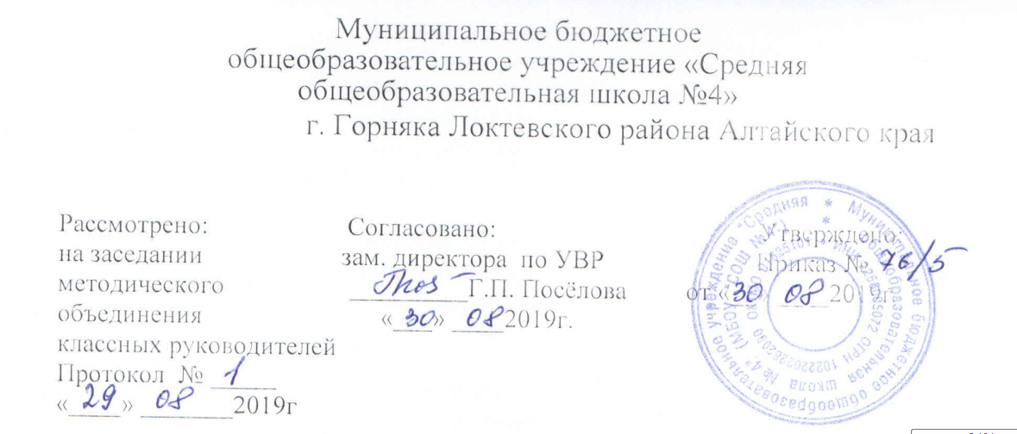

Рабочая программа курса
внеурочной деятельности

« Уроки нравственности»

6а класс,
На 2019 – 2020 учебный год

Составитель:
Старикова Т.С,
учитель иностранного языка
высшей квалификационной категории

г. Горняк, 2019 год

Настоящая программа по внеурочной деятельности составлена в соответствии с требованиями к результатам освоения основной образовательной программы основного общего образования на основании:
-ФЗ № 273 от 29.12. 2012 года «Об образовании в Российской Федерации»;
-федерального государственного образовательного стандарта основного общего образования;
- Санитарно-эпидемиологические правила и нормативы СанПиН 2.4.2.2821-10 "Санитарно-эпидемиологические требования к условиям и организации обучения в общеобразовательных организациях". С изменениями и дополнениями от: 29 июня 2011 г., 25 декабря 2013 г., 24 ноября 2015 г.
- основной образовательной программы основного общего образования МБОУ «СОШ №4» с приложением на 2018-2019 учебный год;
- положения об организации внеурочной деятельности МБОУ «СОШ №4».
Программа курса внеурочной деятельности «Уроки нравственности » для 6 класса составлена самостоятельно.
Программа курса рассчитана на 35 часов в год, 1 час в неделю.
Цель программы : воспитание нравственных чувств и этического сознания у школьников.
Задачи программы:
- подготовка человека, готового к полноценной жизни в современном обществе.
Человек живёт и развивается в обществе, отсюда вытекают дополнительные задачи, которые мы ставим через уроки нравственности. Это базовые социально- коммуникативные компетенции: развитие навыков взаимопонимания, взаимоуважения и взаимопомощи среди учащихся.
В основной школе стандарт «Нравственность» (мораль) предусматривает:
Формирование культуры нравственного поведения школьников.
Выработку нравственных основ мировоззрения. Усвоение нравственных норм, правил и требований, лежащих в основе общения и деятельности людей.
Выработку основных понятий нравственного сознания школьников.

Методы:
-фронтальный метод;
-групповой метод;
-практический метод;
-познавательная игра;
-ситуационный метод;
-игровой метод;
-соревновательный метод;
-активные методы обучения.

Технологии: 1. Системно-деятельностный подход 2. Личностно-ориентированные технологии 3. .Дифференцированное обучение 4. Технологии активизации познавательных интересов, творческой самостоятельности учащихся. 5. Технология игрового обучения 6. Здоровьесберегающая 7. Проектные методы обучения

Основные виды деятельности : Анкетирование, игры, конкурсы
Просмотр фильмов.
Обсуждение, анализ ситуаций.
Тренинг

Формы представления результатов:
Проверка усвоения программы проводится в форме анкетирования, выполнения творческих заданий.
Подведение итогов реализации программы проводится в виде выставок работ учащихся, викторин. В том числе:оформление проектов учащихся в классе, школе;
Программа предусматривает занятия с детьми с ОВЗ

Методы реализации программы:
- Системно-деятельностный;
- частично- поисковый;
- наблюдение;
- информативный

Образовательные технологии:

- Проектные методы обучения
- Исследовательские методы в обучении
- Обучение в сотрудничестве (командная, групповая работа)
- Информационно-коммуникационные технологии
Средства:
- задания, упражнения и задачи для решения учащимися тестовых материалов,
- Электронные образовательные ресурсы .
- Аудиовизуальные (слайды, слайд-фильмы, видеофильмы образовательные, учебные кинофильмы, учебные фильмы на цифровых носителях (Video-CD, DVD).

Виды учебной деятельности:
- учебное сотрудничество (коллективно-распределенная учебная деятельность, в том числе, коллективная дискуссия, групповая, парная работа)
- индивидуальная учебная деятельность (в том числе, самостоятельная работа с использованием дополнительных информационных источников)
- игровая деятельность
- творческая деятельность
Содержание курса

№п/п | Раздел программы | Кол-во часов
1 | Культура общения | 9
2 | Самовоспитание . | 7
3 | Общечеловеческие нормы нравственности | 10
4 | Искусство и нравственность | 9

Тематическое планирование

№ урока | Тема | Кол-во часов | Дата по плану  6а
№ п/п | Раздел | Количество часов
1 | Культура общения | 9 | 3.09
1. | Традиции общения в русской семье. «Домострой». | 1 | 10.09
2. | Культура общения в современной семье. | 1 | 17.09
3. | Культура общения в современной семье. | 1 | 24.09
4. | О терпимости к ближним. | 1 | 1.10
5. | О терпимости к ближним. | 1 | 8.10
6. | Культура спора. | 1 | 15.10
7. | Этикетные ситуации. | 1 | 22.10
8. | В мире мудрых мыслей. | 1 | 5.11
9. | В мире мудрых мыслей. | 1
2 | Самовоспитание | 7 | 12.11
10. | «Познай самого себя». | 1 | 19.11
11. | Самовоспитание. | 1 | 26.11
12. | Определение цели и составление плана самовоспитания на неделю. | 1 | 3.12
13. | Как я работаю над собой. | 1 | 10.12
14. | О терпении. | 1 | 17.12
15. | Конец каждого дела обдумай перед началом. | 1 | 24.12
16. | «Ты памятью свой разум озари. И день минувший весь пересмотри». | 1 | 14.01
3 | Общечеловеческие нормы нравственности | 10
17. | Об источниках наших нравственных знаний. | 1 | 21.01
18. | Совесть - основа нравственности. | 1 | 28.01
19. | «Чем ты сильнее, тем будь добрее». | 1 | 4.02
20. | «Досадно мне, что слово честь забыто». | 1 | 11.02
21. | Заветы предков. | 1 | 18.02
22. | Россияне о любви к Родине. | 1 | 25.02
23. | Твоя малая родина. | 1 | 3.03
24. | «Мой первый друг, мой друг бесценный». | 1 | 10.03
25. | Афоризмы о совести, о родине, о дружбе. | 1 | 17.03
26. | «Приветливость - золотой ключик, открывающий сердца людей». | 1 | 24.04
4 | Искусство и нравственность | 9
27. | Нравственное содержание древних мифов. | 1 | 7.04
28. | За что народ любил Илью Муромца и чтил своих былинных героев. | 1 | 14.04
29. | Положительные герои в былинах и сказках. | 1 | 21.04
30. | Отрицательные герои в литературных произведениях. | 1 | 28.04
31. | «Зло, как и добро, имеет своих героев». | 1 | 5.05
32. | Искусство и нравственность. | 1 | 12.05
33. | «Вот человек. Что скажешь ты о нём?» | 1 | 19.05
34. | Обзор курса этикета. | 1 | 26.05
 | Всего | 35

Описание результатов внеурочной образовательной деятельности.
Выполнение данной программы предусматривает получение школьником опыта переживания и позитивного отношения к базовым ценностям общества, толерантного отношения к людям другой национальности, ценностного отношения к социальной реальности в целом.
Освоение содержания опирается на межпредметные связи с курсами математики, истории, географии, обществознания и литературы. Учебные материалы и задания подобраны в соответствии с возрастными особенностями детей и включают задачи, практические задания, построение графиков и диаграмм, игры, мини-исследования и проекты. В процессе изучения формируются умения и навыки работы с текстами, таблицами, схемами, графиками, а также навыки поиска, анализа и представления информации и публичных выступлений.

Планируемые результаты

Личностные:
-ориентация в нравственном содержании и смысле как собственных поступков, так и поступков окружающих людей;
- знание основных моральных норм и ориентация на их выполнение;
- развитие этических чувств - стыда, вины, совести как регуляторов морального поведения;
- эмпатия как понимание чувств других людей и сопереживание им;
Регулятивные универсальные учебные действия:
- принимать и сохранять учебную задачу;
- учитывать выделенные учителем ориентиры действия в новом учебном материале в сотрудничестве с учителем;
- планировать свои действия в соответствии с поставленной задачей и условиями её реализации, в том числе во внутреннем плане;
- адекватно воспринимать предложения и оценку учителей, товарищей, родителей и других людей;
- вносить необходимые коррективы в действие после его завершения на основе его оценки и учёта характера сделанных ошибок, использовать предложения и оценки для создания нового, более совершенного результата, использовать запись (фиксацию) в цифровой форме хода и результатов решения задачи, собственной звучащей речи на русском, родном и иностранном языках;
Познавательные универсальные учебные действия:
- осуществлять поиск необходимой информации для выполнения учебных заданий с использованием учебной литературы, энциклопедий, справочников (включая электронные, цифровые), в открытом информационном пространстве, в том числе контролируемом пространстве Интернета;
- строить сообщения в устной и письменной форме; - осуществлять анализ объектов с выделением существенных и несущественных признаков;
Коммуникативные универсальные учебные действия:
- адекватно использовать коммуникативные, прежде всего речевые, средства для решения различных коммуникативных задач, строить монологическое высказывание, владеть диалогической формой коммуникации;
- допускать возможность существования у людей различных точек зрения, в том числе не совпадающих с его собственной, и ориентироваться на позицию партнёра в общении и взаимодействии;
- учитывать разные мнения и стремиться к координации различных позиций в сотрудничестве;
- формулировать собственное мнение и позицию;
- договариваться и приходить к общему решению в совместной деятельности, в том числе в ситуации столкновения интересов.

Список литературы
- Концепция духовно-нравственного развития и воспитания личности гражданина России [Текст] - М.: Просвещение, 2011. 25 с.
- Козлов Э., Петрова В., Хомякова И. Азбука нравственности. / Э.Козлов, В. Петрова, И. Хомякова //Воспитание школьников.-2004-2007.- №1-9.
- Тисленкова И.А. Нравственное воспитание: для организаторов воспитательной работы и классных руководителей / И.А.Тисленкова. - М.: Просвещение, 2008. 108 с
- Черемисина, В.Г. Духовно- нравственное воспитание детей / сост. В.Г.Черемисина. - Кемерово: КРИПКиПРО, 2010. - 14- 36.

Интернет-источники

https://www.youtube.com/watch?v=xOxAdh0-Y_M

https://docviewer.yandex.ru/view/33884003/?page=50&*=%2B%2Bf4EqbwXjuMpG%

Лист внесения изменений

№ | Тема | Причина корректировки | Способ корректировки

Приложение 1

В классе есть ребенок с ОВЗ. Коррекционно-развивающая работа ведётся с учётом индивидуальных особенностей данного ребенка: низкий уровень мотивации, общая познавательная пассивность, недостаток самоконтроля и внимания, недоразвитие отдельных психических процессов- восприятия, памяти, мышления, низкая работоспособность, ограниченный запас знаний и представлений об окружающем мире. При изучении иностранного языка данный учащийся испытывает определенные трудности: замедленно происходят усвоение лексического материала, синтаксических конструкций и их использование в устной речи; затруднены восприятие грамматических категорий и их применение на практике; характерно возникновение проблем при слушании (аудировании) устной речи, особенно связных текстов, а также трудностей во внеситуативном усвоении форм диалогической речи.
Необходимыми условиями успешного осуществления коррекционно-развивающей работы с этим учащимся являются:
-создание доброжелательной атмосферы на занятии;
- уменьшенный объём заданий;
- индивидуализация процесса - щадящий режим;
- использование методов и приёмов, создающих ситуацию успеха: задания с алгоритмами решения, задания с проверкой и т.д.

